 |  | 보도자료
배포일시 | 2024. 01. 31.(수) |  | 보도일시 | 제한 없음
보도자료  담 당 | 대외협력팀 | 최대건 연구원 |  | 061-928-8048
 |  |  |  | dgchoi23@vaccinecmo.or.kr

미생물실증지원센터,
광주·전남 바이오 학과생 대상 바이오의약품 GMP 교육 성료

- 01월 08일부터 26일까지 총 3주 교육을 통해 최종 16명 교육 수료… 종합 만족도 90.6점을 기록해 ‘매우 양호’

- ​미생물실증지원센터(센터장 조민, 이하 센터)는 광주·전남 바이오 학과생을 대상으로 3주간의 바이오의약품 GMP 교육을 진행해 16명의 수료생을 배출했다고 밝혔다.

- 교육은 화순백신산업특구에 위치한 센터에서 진행되어 이론교육과 현장실습 교육을 병행했다. 재직자들이 제작한 교재와 현장시설을 활용한 실습과 함께 업계 동향, 조언 등을 전달하여 수료생들의 열띤 반응을 이끌었다.

- 교육과정은 식품의약품안전처에서 시행하는 ‘우수 의약품 제조 및 품질관리 기준(GMP)’을 기준으로, 학생들이 쉽게 이해하도록 이론과 실습을 조화하는 방향으로 설계됐다. 교육 커리큘럼으로 ▲GMP 기초 교육 ▲밸리데이션, 장비 검증 ▲제조소 이론 및 투어 ▲유틸리티(시설 관리) 이론 및 실습 ▲품질관리(QC) 교육 등을 제공하였으며, 각 분야별로 담당자가 현장 경험에 대한 진솔한 이야기를 전달했다.

- 이번 교육의 만족도 조사 결과, 종합 만족도 90.6점을 기록하여 높은 점수를 나타냈다. ▲교육 커리큘럼 ▲강사의 전문성 에 대해 높은 만족도를 보였으나, 반면 ▲품질관리(QC) 실습시간 ▲교통 편의성 에 대해 아쉬움을 나타내 차후 보완할 예정이다.

- 교육 내용을 제외하고 배운 점에 대해 ▲현직자의 견해 및 마음가짐 ▲바이오 시장동향 ▲재직자와의 상담 으로 응답했다. 교육생 중 일부는 “학교나 학과에서 배울 수 없는 현장경험을 얻을 수 있기에, 차후 취업을 준비할 때 다른 구직자보다 경쟁력을 가질 수 있는 경험을 얻을 수 있어서 좋았다”고 밝혔다.

- 한편, 센터는 시장 조사를 위해 본 교육의 수료생 16명을 대상으로 구직, 교육에 대한 설문을 진행했다. 향후 구직 시 희망하는 직무로 70% 이상이 ▲품질보증(QA) ▲품질관리(QC) 를 선택했다. 희망하는 교육 기간에 대해 전원 ‘1개월 이상의 교육’으로 답했다.

- 취업에 도움되는 사항으로는 대부분 ▲인증된 기관에서의 교육 수료 ▲자신의 연구 경험 ▲자격증 ▲어학능력 등을 선택했다. 교육 신청 시 고려사항으로는 ▲교육 커리큘럼 ▲교육이 열리는 지역 ▲수료생의 후기 ▲주변 대중교통 이라 응답했다.

- 센터는 위 설문 내용을 바탕으로 산업통상자원부와 전라남도로부터 수행중인 ‘미생물 기반 백신산업 전문인력 양성 사업’을 운영해나갈 계획이다. 올해까지 100명 이상의 수료생을 배출하고, 2025년에는 교육·생활관 완공과 함께 본격적인 교육을 제공할 예정이다.

붙임 : 사진자료 2부. 끝.

본 저작물은 (재)백신글로벌산업화기반구축사업단 미생물실증지원센터에서 작성한 보도자료로, 출처표시를 하실 경우 자유롭게 활용이 가능합니다.

[붙임]
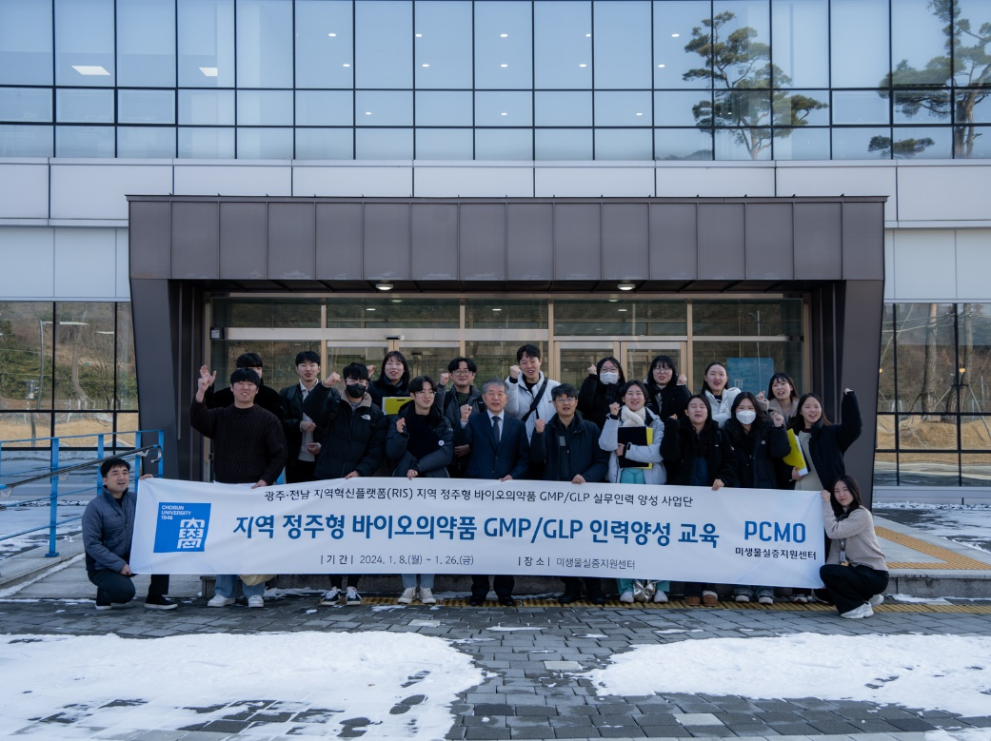
- (01월 26일) 조민 센터장, 최철웅 교수, 교육 수료생 16명의 사진

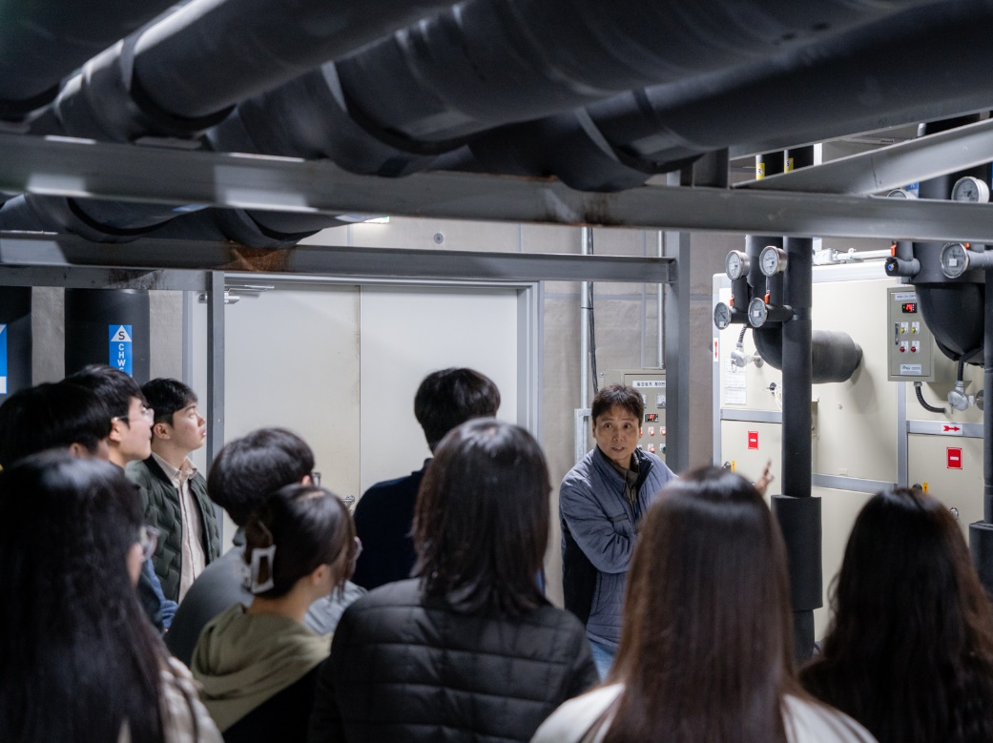
- (01월 18일) 시설관리팀 고영두 팀장이 유틸리티 시설을 소개하는 사진

